ГУАП
КАФЕДРА № 43
ОТЧЕТ
ЗАЩИЩЕН С ОЦЕНКОЙ
ПРЕПОДАВАТЕЛЬ
ассистент |  |  |  | К.А. Кочин
должность, уч. степень, звание |  | подпись, дата |  | инициалы, фамилия

ОТЧЕТ О ЛАБОРАТОРНОЙ РАБОТЕ №2

Работа с трехмерными объектами

по курсу: КОМПЬЮТЕРНАЯ ГРАФИКА
РАБОТУ ВЫПОЛНИЛ
СТУДЕНТ ГР. № | 4236 |  |  |  | А.В. Панченко
 |  |  | подпись, дата |  | инициалы, фамилия

Санкт-Петербург 2023

1. Задание
Создать приложение, выводящее объемный объект средствами Open GL.
Среда программирования – Visual C++ или QT Creator c MinGW и Open GL . 2. Текст программы
#include <iostream>
#include <glut.h>

// Угол поворота куба и пирамиды
float angleX = 0.0f;
float angleY = 0.0f;
int prevMouseX, prevMouseY;
bool isRotating = false;

void drawHouse() {
// Основание домика (квадрат)
glBegin(GL_QUADS);
glColor3f(0.5f, 0.35f, 0.05f); // Коричневый цвет
glVertex3f(-1.0f, -1.0f, -1.0f);
glVertex3f(1.0f, -1.0f, -1.0f);
glVertex3f(1.0f, -1.0f, 1.0f);
glVertex3f(-1.0f, -1.0f, 1.0f);
glEnd();

// Стены домика (четыре стены)
glBegin(GL_QUADS);
glColor3f(0.6f, 0.6f, 0.6f); // Серый цвет
glVertex3f(-0.8f, -1.0f, -0.8f);
glVertex3f(0.8f, -1.0f, -0.8f);
glVertex3f(0.8f, 0.6f, -0.8f);
glVertex3f(-0.8f, 0.6f, -0.8f);

glVertex3f(-0.8f, -1.0f, 0.8f);
glVertex3f(0.8f, -1.0f, 0.8f);
glVertex3f(0.8f, 0.6f, 0.8f);
glVertex3f(-0.8f, 0.6f, 0.8f);

glVertex3f(-0.8f, -1.0f, -0.8f);
glVertex3f(-0.8f, -1.0f, 0.8f);
glVertex3f(-0.8f, 0.6f, 0.8f);
glVertex3f(-0.8f, 0.6f, -0.8f);

glVertex3f(0.8f, -1.0f, -0.8f);
glVertex3f(0.8f, -1.0f, 0.8f);
glVertex3f(0.8f, 0.6f, 0.8f);
glVertex3f(0.8f, 0.6f, -0.8f);
glEnd();

// Крыша (пирамида)
glBegin(GL_TRIANGLES);
glColor3f(0.8f, 0.2f, 0.2f); // Красный цвет
// Боковые грани пирамиды
glVertex3f(-0.8f, 0.6f, -0.8f);
glVertex3f(0.8f, 0.6f, -0.8f);
glVertex3f(0.0f, 1.6f, 0.0f);

glVertex3f(-0.8f, 0.6f, 0.8f);
glVertex3f(0.8f, 0.6f, 0.8f);
glVertex3f(0.0f, 1.6f, 0.0f);

// Добавляем еще две боковые грани
glVertex3f(-0.8f, 0.6f, -0.8f);
glVertex3f(0.0f, 1.6f, 0.0f);
glVertex3f(-0.8f, 0.6f, 0.8f);

glVertex3f(0.8f, 0.6f, -0.8f);
glVertex3f(0.0f, 1.6f, 0.0f);
glVertex3f(0.8f, 0.6f, 0.8f);
glEnd();
}

void display() {
glClear(GL_COLOR_BUFFER_BIT | GL_DEPTH_BUFFER_BIT);
glLoadIdentity();
glTranslatef(0.0f, 0.0f, -5.0f); // Перемещаем объект по Z-оси
glRotatef(angleX, 1.0f, 0.0f, 0.0f);
glRotatef(angleY, 0.0f, 1.0f, 0.0f);

drawHouse();

glFlush();
glutSwapBuffers();
}

void reshape(int width, int height) {
glViewport(0, 0, width, height);

glMatrixMode(GL_PROJECTION);
glLoadIdentity();
gluPerspective(45.0f, (float)width / (float)height, 0.1f, 100.0f);

glMatrixMode(GL_MODELVIEW);
glLoadIdentity();
}

void mouse(int button, int state, int x, int y) {
if (button == GLUT_LEFT_BUTTON) {
if (state == GLUT_DOWN) {
isRotating = true;
prevMouseX = x;
prevMouseY = y;
}
else if (state == GLUT_UP) {
isRotating = false;
}
}
}

void motion(int x, int y) {
if (isRotating) {
int deltaX = x - prevMouseX;
int deltaY = y - prevMouseY;
angleX += static_cast<float>(deltaY) * 0.5f;
angleY += static_cast<float>(deltaX) * 0.5f;
prevMouseX = x;
prevMouseY = y;
glutPostRedisplay();
}
}

int main(int argc, char** argv) {
glutInit(&argc, argv);
glutInitDisplayMode(GLUT_DOUBLE | GLUT_RGB | GLUT_DEPTH);
glutInitWindowSize(800, 600);
glutCreateWindow("3D House");

glutDisplayFunc(display);
glutReshapeFunc(reshape);
glutMouseFunc(mouse);
glutMotionFunc(motion);

glEnable(GL_DEPTH_TEST);

glutMainLoop();

return 0;
}

3. Скриншоты выполнения работы
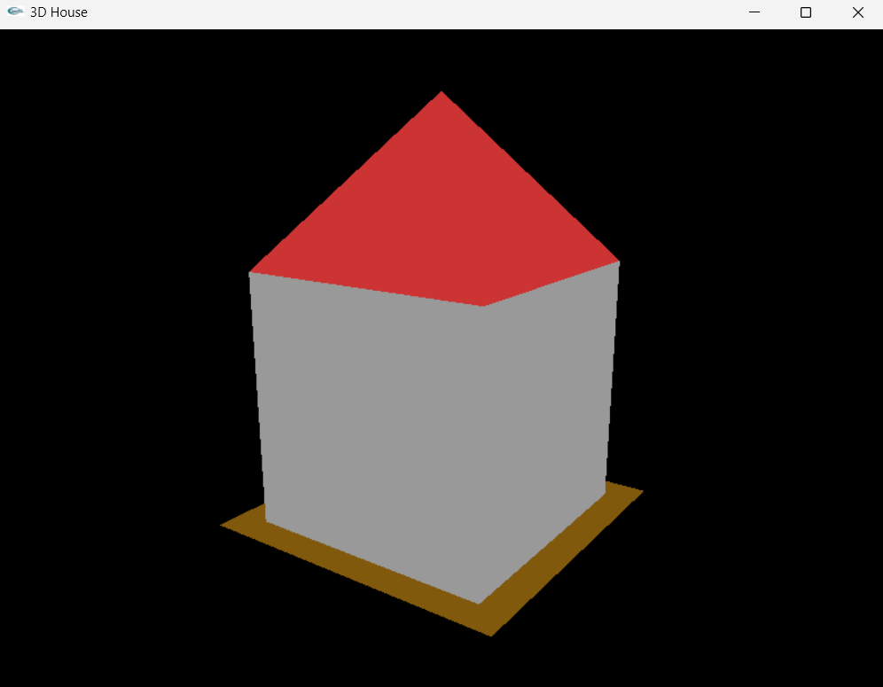

4. Вывод
В данной лабораторной работе мы создали простое приложение с использованием библиотеки OpenGL, которое позволяет пользователю вращать куб с помощью мыши. Мы научились инициализировать окно, отрисовывать объекты и обрабатывать пользовательский ввод. Это только начало работы с OpenGL, и мы можем продолжить развивать и улучшать это приложение, добавляя новые объекты и эффекты.

